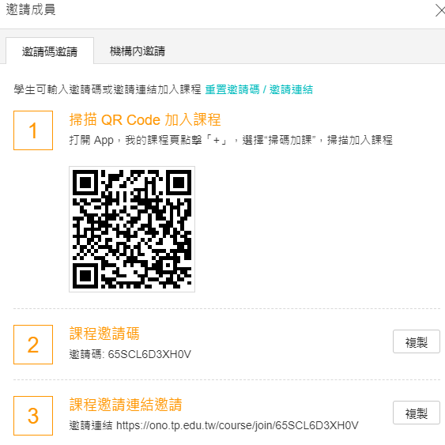

課程邀請碼
邀請碼: 65SCL6D3XH0V
課程邀請連結邀請
邀請連結 https://ono.tp.edu.tw/course/join/65SCL6D3XH0V

109下高一家政重修-1
7月 30日 (星期五) · 下午2:00 - 4:00
如何加入 Google Meet 會議
視訊通話連結：https://meet.google.com/jux-zart-izk
109下高一家政重修-2
8月 2日 (星期一) · 下午2:00 - 3:00
如何加入 Google Meet 會議
視訊通話連結：https://meet.google.com/itt-bzkr-ogj

